УТВЕРЖДАЮ  _____________________  Зам. директора по УР | государственное бюджетное образовательное учреждение  среднего профессионального образования  Анжеро-Судженский горный техникум  Специальность 130405 «Подземная разработка месторождений полезных ископаемых»  ПМ.04 Выполнение работ по профессии горнорабочий подземный – машинист подземных установок
Экзаменационный билет №1

Инструкция. Экзаменационное задание содержит три вопроса. Отвечать на вопросы можно в любой последовательности. При подготовке к ответу можно пользоваться выполненными практическими работами.
Задание:
Вопрос 1. Что подразумевается под слесарными работами?

Вопрос 2. Во время подачи электровозом состава на верхнюю приемо-отправительную площадку бремсберга произошел сход вагонеток с рельсового пути (рис.1).

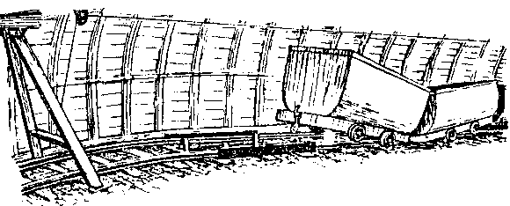

Рисунок 1

- Как Вы будете ликвидировать эту аварию?
- Опасность данной ситуации?

Вопрос 3. В каком порядке машинист должен выполнять работу после приемки конвейерной линии?

Условия проведения: Экзамен проводится в кабинете «Горное дело». На выполнение экзаменационной работы студенту предоставляется 45 минут.

Критерии оценки:

 | Отметка
Правильный ответ на все вопросы | «5»
Ответ на все вопросы с незначительными неточностями | «4»
Неправильный ответ на один из вопросов | «3»
Неправильный ответ на два вопроса | «2»

Преподаватель А.М. Поздяйкин

Председатель цикловой комиссии А.М. Поздяйкин
УТВЕРЖДАЮ  _________________  Зам. директора по УР | государственное бюджетное образовательное учреждение  среднего профессионального образования  Анжеро-Судженский горный техникум  Специальность 130405 «Подземная разработка месторождений полезных ископаемых»  ПМ.04 Выполнение работ по профессии горнорабочий подземный – машинист подземных установок
Экзаменационный билет №2

Инструкция. Экзаменационное задание содержит три вопроса. Отвечать на вопросы можно в любой последовательности. При подготовке к ответу можно пользоваться выполненными практическими работами.
Задание:
Вопрос 1. Какие работы выполняет горнорабочий (оператор) при обслуживании приемо-отправительных площадок?

Вопрос 2. При спуске партии из двух вагонеток по уклону произошел сход нижней вагонетки с рельсового пути (рис.2).

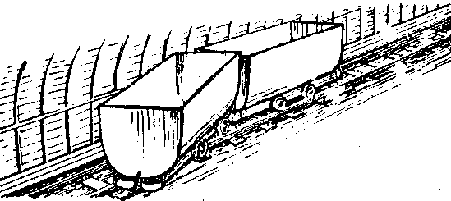

Рисунок 2

- Как ликвидировать аварию?
- Назовите возможные причины аварии.

Вопрос 3. Правила безопасности при установке конвейеров в горных выработках.

Условия проведения: Экзамен проводится в кабинете «Горное дело». На выполнение экзаменационной работы студенту предоставляется 45 минут.

Критерии оценки:

 | Отметка
Правильный ответ на все вопросы | «5»
Ответ на все вопросы с незначительными неточностями | «4»
Неправильный ответ на один из вопросов | «3»
Неправильный ответ на два вопроса | «2»

Преподаватель А.М. Поздяйкин

Председатель цикловой комиссии А.М. Поздяйкин
УТВЕРЖДАЮ  _________________  Зам. директора по УР | государственное бюджетное образовательное учреждение  среднего профессионального образования  Анжеро-Судженский горный техникум  Специальность 130405 «Подземная разработка месторождений полезных ископаемых»  ПМ.4 Выполнение работ по профессии горнорабочий подземный – машинист подземных установок
Экзаменационный билет №3

Инструкция. Экзаменационное задание содержит три вопроса. Отвечать на вопросы можно в любой последовательности. При подготовке к ответу можно пользоваться выполненными практическими работами.
Задание:
Вопрос 1. Для чего предназначены монорельсовые дороги?

Вопрос 2. На одном из конвейеров вышли из направляющего става скребковая цепь, и его натяжная начала заштыбовываться углем.
- Ваши действия?
- Возможные опасности, если расштыбовывать конвейер на ходу (рис.3)?

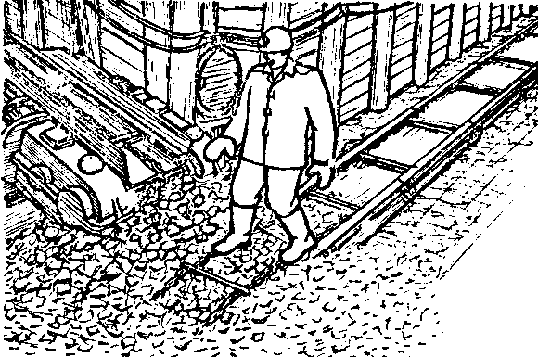

Рисунок 3

Вопрос 3. Каким должен быть зазор в наклонных выработках, оборудованных конвейером и pельсовыми путями?

Условия проведения: Экзамен проводится в кабинете «Горное дело». На выполнение экзаменационной работы студенту предоставляется 45 минут.

Критерии оценки:

 | Отметка
Правильный ответ на все вопросы | «5»
Ответ на все вопросы с незначительными неточностями | «4»
Неправильный ответ на один из вопросов | «3»
Неправильный ответ на два вопроса | «2»

Преподаватель А.М. Поздяйкин

Председатель цикловой комиссии А.М. Поздяйкин
УТВЕРЖДАЮ  _________________  Зам. директора по УР | государственное бюджетное образовательное учреждение  среднего профессионального образования  Анжеро-Судженский горный техникум  Специальность 130405 «Подземная разработка месторождений полезных ископаемых»  ПМ.04 Выполнение работ по профессии горнорабочий подземный – машинист подземных установок
Экзаменационный билет №4

Инструкция. Экзаменационное задание содержит три вопроса. Отвечать на вопросы можно в любой последовательности. При подготовке к ответу можно пользоваться выполненными практическими работами.
Задание:
Вопрос 1. В каком порядке должны укладываться доставляемые материалы в сосуд?

Вопрос 2. Машинист линии ленточных конвейеров, обнаружив заштыбовку натяжной и приводной станций, убрал ограждение, стал чистить конвейер, не останавливая его (рис. 4.1), и был травмирован (рис. 4.2).

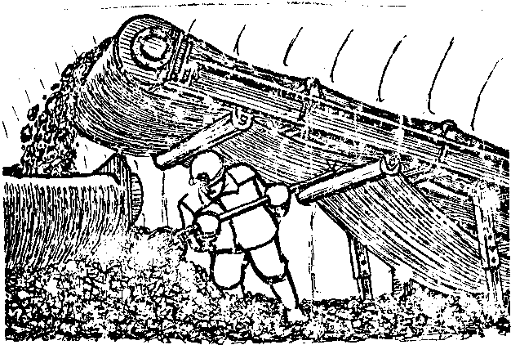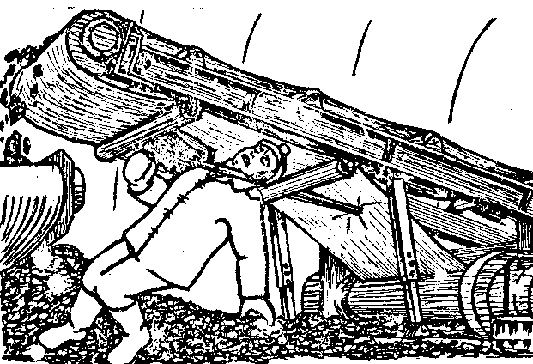

Рисунок 4.1 Рисунок 4.2

- Что необходимо было сделать машинисту, когда он обнаружил заштыбовку конвейера?
- Причина несчастного случая?

Вопрос 3. Правила безопасности при установке конвейеров в горных выработках.

Условия проведения: Экзамен проводится в кабинете «Горное дело». На выполнение экзаменационной работы студенту предоставляется 45 минут.

Критерии оценки:

 | Отметка
Правильный ответ на все вопросы | «5»
Ответ на все вопросы с незначительными неточностями | «4»
Неправильный ответ на один из вопросов | «3»
Неправильный ответ на два вопроса | «2»

Преподаватель А.М. Поздяйкин

Председатель цикловой комиссии А.М. Поздяйкин
УТВЕРЖДАЮ  _________________  Зам. директора по УР | государственное бюджетное образовательное учреждение  среднего профессионального образования  Анжеро-Судженский горный техникум  Специальность 130405 «Подземная разработка месторождений полезных ископаемых»  ПМ.04 Выполнение работ по профессии горнорабочий подземный – машинист подземных установок
Экзаменационный билет №5

Инструкция. Экзаменационное задание содержит три вопроса. Отвечать на вопросы можно в любой последовательности. При подготовке к ответу можно пользоваться выполненными практическими работами.
Задание:
Вопрос 1. Какие несчастные случаи характерны при эксплуатации скребковых конвейеров?

Вопрос 2. Вы обсаживаете верхнюю приемо-отправительную площадку уклона. К уклону подвезли состав с лесоматериалами. Вы обнаружили, что в одной из платформ лесоматериалы не увязаны (рис. 5).

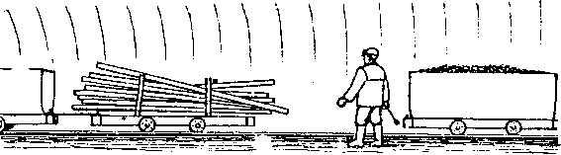

Рисунок 5

Квк Вы поступите?

Вопрос 3. Для тушения возможных пожаров какие первичные средства пожаротушения должны быть у каждой приводной станции?

Условия проведения: Экзамен проводится в кабинете «Горное дело». На выполнение экзаменационной работы студенту предоставляется 45 минут.

Критерии оценки:

 | Отметка
Правильный ответ на все вопросы | «5»
Ответ на все вопросы с незначительными неточностями | «4»
Неправильный ответ на один из вопросов | «3»
Неправильный ответ на два вопроса | «2»

Преподаватель А.М. Поздяйкин

Председатель цикловой комиссии А.М. Поздяйкин
УТВЕРЖДАЮ  _________________  Зам. директора по УР | государственное бюджетное образовательное учреждение  среднего профессионального образования  Анжеро-Судженский горный техникум  Специальность 130405 «Подземная разработка месторождений полезных ископаемых»  ПМ.04 Выполнение работ по профессии горнорабочий подземный – машинист подземных установок
Экзаменационный билет №6

Инструкция. Экзаменационное задание содержит три вопроса. Отвечать на вопросы можно в любой последовательности. При подготовке к ответу можно пользоваться выполненными практическими работами.
Задание:
Вопрос 1. Какое количество ВВ имеет право переносить подносчик?

Вопрос 2. На погрузочном пункте горнорабочий решил перейти на друзою сторону штрека между вагонетками состава. В этот момент состав дернуло, горнорабочий потерял равновесие и упал (рис.6).

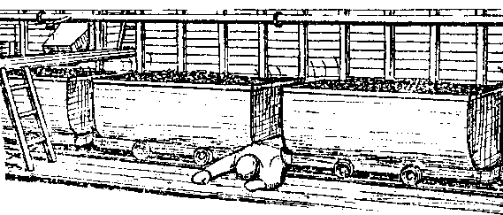
Рисунок 6

- В чем выразились неправильные действия рабочего?
- С какой ещё опасностью связан переход между вагонетками в районе погрузочного люка?

Вопрос 3. Правила безопасности при установке конвейеров в горных выработках.

Условия проведения: Экзамен проводится в кабинете «Горное дело». На выполнение экзаменационной работы студенту предоставляется 45 минут.

Критерии оценки:

 | Отметка
Правильный ответ на все вопросы | «5»
Ответ на все вопросы с незначительными неточностями | «4»
Неправильный ответ на один из вопросов | «3»
Неправильный ответ на два вопроса | «2»

Преподаватель А.М. Поздяйкин

Председатель цикловой комиссии А.М. Поздяйкин
УТВЕРЖДАЮ  _________________  Зам. директора по УР | государственное бюджетное образовательное учреждение  среднего профессионального образования  Анжеро-Судженский горный техникум  Специальность 130405 «Подземная разработка месторождений полезных ископаемых»  ПМ.04 Выполнение работ по профессии горнорабочий подземный – машинист подземных установок
Экзаменационный билет №7

Инструкция. Экзаменационное задание содержит три вопроса. Отвечать на вопросы можно в любой последовательности. При подготовке к ответу можно пользоваться выполненными практическими работами.
Задание:
Вопрос 1. Правила перевозки людей ленточными конвейерами.

Вопрос 2. Рабочим было поручено доставить оборудование с помощью двух лебедок. Одна из них оказалась неисправной. Рабочие решили растягивать канат вручную: один стал управлять лебедкой, двое растягивать канат, при этом на нем образовались петли. Нога машиниста лебедки была захвачена петлей каната и травмирована (рис. 7).

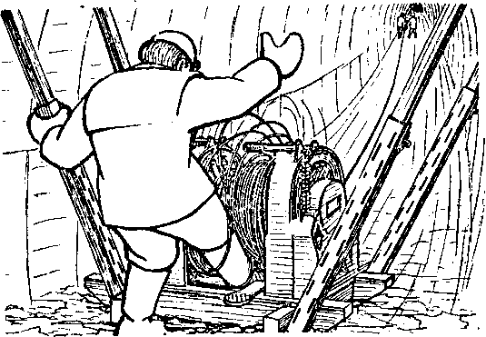

Рисунок 7

Что послужило причиной не частного случая?

Вопрос 3. Какое оборудование применяется при обмывке, побелке и осланцевании выработок?

Условия проведения: Экзамен проводится в кабинете «Горное дело». На выполнение экзаменационной работы студенту предоставляется 45 минут.

Критерии оценки:

 | Отметка
Правильный ответ на все вопросы | «5»
Ответ на все вопросы с незначительными неточностями | «4»
Неправильный ответ на один из вопросов | «3»
Неправильный ответ на два вопроса | «2»

Преподаватель А.М. Поздяйкин

Председатель цикловой комиссии А.М. Поздяйкин
УТВЕРЖДАЮ  _________________  Зам. директора по УР | государственное бюджетное образовательное учреждение  среднего профессионального образования  Анжеро-Судженский горный техникум  Специальность 130405 «Подземная разработка месторождений полезных ископаемых»  ПМ.04 Выполнение работ по профессии горнорабочий подземный – машинист подземных установок
Экзаменационный билет №8

Инструкция. Экзаменационное задание содержит три вопроса. Отвечать на вопросы можно в любой последовательности. При подготовке к ответу можно пользоваться выполненными практическими работами.
Задание:
Вопрос 1. Для чего производится осланцевание горных выработок?

Вопрос 2. Вы включили конвейер. Цепь дернулась и остановилась (рис. 8).

- Почему это произошло?
- Как Вы должны действовать в этой ситуации?

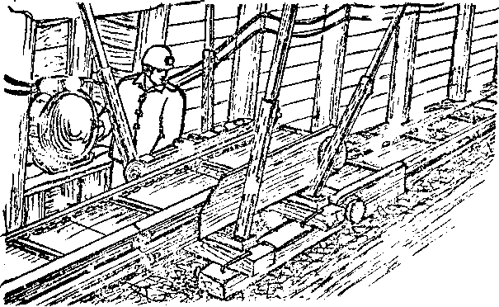

Рисунок 8

Вопрос 3. Каковы требования к оборудованию площадок посадки и схода на конвейер?

Условия проведения: Экзамен проводится в кабинете «Горное дело». На выполнение экзаменационной работы студенту предоставляется 45 минут.

Критерии оценки:

 | Отметка
Правильный ответ на все вопросы | «5»
Ответ на все вопросы с незначительными неточностями | «4»
Неправильный ответ на один из вопросов | «3»
Неправильный ответ на два вопроса | «2»

Преподаватель А.М. Поздяйкин

Председатель цикловой комиссии А.М. Поздяйкин
УТВЕРЖДАЮ  _________________  Зам. директора по УР | государственное бюджетное образовательное учреждение  среднего профессионального образования  Анжеро-Судженский горный техникум  Специальность 130405 «Подземная разработка месторождений полезных ископаемых»  ПМ.04 Выполнение работ по профессии горнорабочий подземный – машинист подземных установок
Экзаменационный билет №9

Инструкция. Экзаменационное задание содержит три вопроса. Отвечать на вопросы можно в любой последовательности. При подготовке к ответу можно пользоваться выполненными практическими работами.
Задание:
Вопрос 1. Для каких целей используется концевая канатная откатка?

Вопрос 2. На погрузочном пункте горнорабочий решил перейти на друзою сторону штрека между вагонетками состава. В этот момент состав дернуло, горнорабочий потерял равновесие и упал (рис.9).

Рисунок 9

- В чем выразились неправильные действия рабочего?
- С какой ещё опасностью связан переход между вагонетками в районе погрузочного люка?

Вопрос 3. Какие зазоры должны выдерживаться при устройстве монорельсовой дороги?

Условия проведения: Экзамен проводится в кабинете «Горное дело». На выполнение экзаменационной работы студенту предоставляется 45 минут.

Критерии оценки:

 | Отметка
Правильный ответ на все вопросы | «5»
Ответ на все вопросы с незначительными неточностями | «4»
Неправильный ответ на один из вопросов | «3»
Неправильный ответ на два вопроса | «2»

Преподаватель А.М. Поздяйкин

Председатель цикловой комиссии А.М. Поздяйкин
УТВЕРЖДАЮ  _________________  Зам. директора по УР | государственное бюджетное образовательное учреждение  среднего профессионального образования  Анжеро-Судженский горный техникум  Специальность 130405 «Подземная разработка месторождений полезных ископаемых»  ПМ.04 Выполнение работ по профессии горнорабочий подземный – машинист подземных установок
Экзаменационный билет №10

Инструкция. Экзаменационное задание содержит три вопроса. Отвечать на вопросы можно в любой последовательности. При подготовке к ответу можно пользоваться выполненными практическими работами.
Задание:
Вопрос 1. Каким оборудованием оснащаются погрузочные пункты?

Вопрос 2. После погрузки партии вагонеток горнорабочий, находясь на путях, стал зачищать уголь с почвы штрека и вдруг услышал звук приближающегося состава (рис. 10).

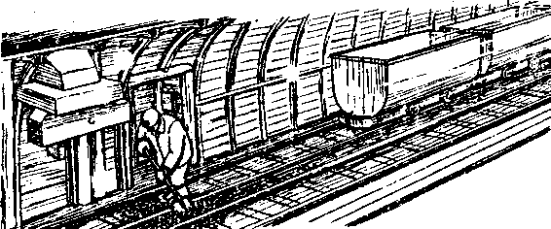

- Как должен действовать горнорабочий?
- Почему могла возникнуть эта опасная ситуация?

Вопрос 3. Каковы требования к оборудованию площадок посадки и схода на конвейер?

Условия проведения: Экзамен проводится в кабинете «Горное дело». На выполнение экзаменационной работы студенту предоставляется 45 минут.

Критерии оценки:

 | Отметка
Правильный ответ на все вопросы | «5»
Ответ на все вопросы с незначительными неточностями | «4»
Неправильный ответ на один из вопросов | «3»
Неправильный ответ на два вопроса | «2»

Преподаватель А.М. Поздяйкин

Председатель цикловой комиссии А.М. Поздяйкин
УТВЕРЖДАЮ  _________________  Зам. директора по УР | государственное бюджетное образовательное учреждение  среднего профессионального образования  Анжеро-Судженский горный техникум  Специальность 130405 «Подземная разработка месторождений полезных ископаемых»  ПМ.04 Выполнение работ по профессии горнорабочий подземный – машинист подземных установок
Экзаменационный билет №11

Инструкция. Экзаменационное задание содержит три вопроса. Отвечать на вопросы можно в любой последовательности. При подготовке к ответу можно пользоваться выполненными практическими работами.
Задание:
Вопрос 1. Какие работы выполняются на приемо-отправительных площадках?

Вопрос 2. На устье углеспускного ската, в который транспортируют уголь скребковым конвейером, произошла забутовка угля на предохранительной решетке. Уголь стало заносить в нижний рештачный став (рис.11).

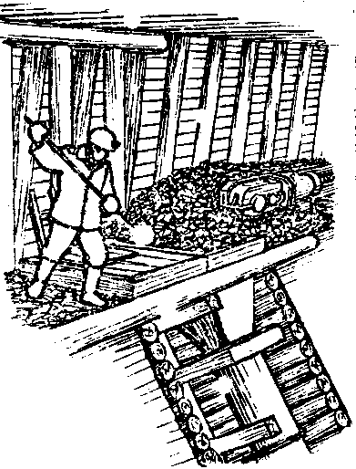

Рисунок 11. Забутовка угля на предохранительной решетке

- Ваши действия в этой ситуации?
- По каким причинам это могло произойти?

Вопрос 3. Что входит в обязанности машиниста по обслуживанию конвейерной линии?

Условия проведения: Экзамен проводится в кабинете «Горное дело». На выполнение экзаменационной работы студенту предоставляется 45 минут.

Критерии оценки:

 | Отметка
Правильный ответ на все вопросы | «5»
Ответ на все вопросы с незначительными неточностями | «4»
Неправильный ответ на один из вопросов | «3»
Неправильный ответ на два вопроса | «2»

Преподаватель А.М. Поздяйкин

Председатель цикловой комиссии А.М. Поздяйкин
УТВЕРЖДАЮ  _________________  Зам. директора по УР | государственное бюджетное образовательное учреждение  среднего профессионального образования  Анжеро-Судженский горный техникум  Специальность 130405 «Подземная разработка месторождений полезных ископаемых»  ПМ.04 Выполнение работ по профессии горнорабочий подземный – машинист подземных установок
Экзаменационный билет №12

Инструкция. Экзаменационное задание содержит три вопроса. Отвечать на вопросы можно в любой последовательности. При подготовке к ответу можно пользоваться выполненными практическими работами.
Задание:
Вопрос 1. Для чего производится осланцевание и обмывка горных выработок?

Вопрос 2. Вы обслуживаете ленточный конвейер, которым транспортируется уголь. На одном из участков лента сдвинулась в сторону и стала касаться деревянной крепи (рис. 12).

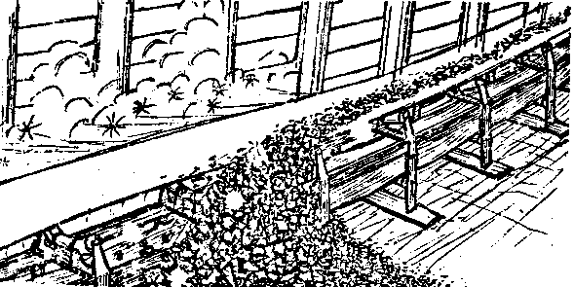

Рисунок 12

- Ваши действия в этой ситуации?
- По каким причинам лента могла отклониться в сторону?
- Что может произойти, если своевременно не принять меры?

Вопрос 3. Какое оборудование применяется при обмывке, побелке и осланцевании выработок?

Условия проведения: Экзамен проводится в кабинете «Горное дело». На выполнение экзаменационной работы студенту предоставляется 45 минут.

Критерии оценки:

 | Отметка
Правильный ответ на все вопросы | «5»
Ответ на все вопросы с незначительными неточностями | «4»
Неправильный ответ на один из вопросов | «3»
Неправильный ответ на два вопроса | «2»

Преподаватель А.М. Поздяйкин

Председатель цикловой комиссии А.М. Поздяйкин
УТВЕРЖДАЮ  _________________  Зам. директора по УР | государственное бюджетное образовательное учреждение  среднего профессионального образования  Анжеро-Судженский горный техникум  Специальность 130405 «Подземная разработка месторождений полезных ископаемых»  ПМ.04 Выполнение работ по профессии горнорабочий подземный – машинист подземных установок
Экзаменационный билет №13

Инструкция. Экзаменационное задание содержит три вопроса. Отвечать на вопросы можно в любой последовательности. При подготовке к ответу можно пользоваться выполненными практическими работами.
Задание:
Вопрос 1. Для чего предназначены монорельсовые дороги?

Вопрос 2. Вы обслуживаете линию ленточных конвейеров. В месте перегрузки с конвейера на конвейер Вы заметили, что начал накапливаться уголь (рис. 13).

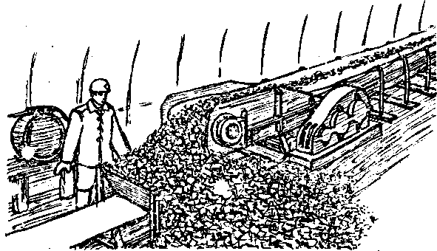

Рисунок 13

- Что случилось?
- Ваши действия?

Вопрос 3. Правила безопасности при установке конвейеров в горных выработках.

Условия проведения: Экзамен проводится в кабинете «Горное дело». На выполнение экзаменационной работы студенту предоставляется 45 минут.

Критерии оценки:

 | Отметка
Правильный ответ на все вопросы | «5»
Ответ на все вопросы с незначительными неточностями | «4»
Неправильный ответ на один из вопросов | «3»
Неправильный ответ на два вопроса | «2»

Преподаватель А.М. Поздяйкин

Председатель цикловой комиссии А.М. Поздяйкин
УТВЕРЖДАЮ  _________________  Зам. директора по УР | государственное бюджетное образовательное учреждение  среднего профессионального образования  Анжеро-Судженский горный техникум  Специальность 130405 «Подземная разработка месторождений полезных ископаемых»  ПМ.04 Выполнение работ по профессии горнорабочий подземный – машинист подземных установок
Экзаменационный билет №14

Инструкция. Экзаменационное задание содержит три вопроса. Отвечать на вопросы можно в любой последовательности. При подготовке к ответу можно пользоваться выполненными практическими работами.
Задание:
Вопрос 1. Что подразумевается под слесарными работами?

Вопрос 2. Цепь скребкового конвейера вышла из направляющего става (рис. 14).

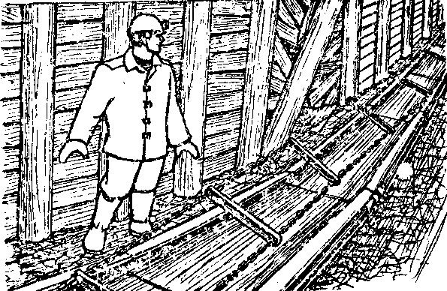

Рисунок 14

- Ваши действия?
- Чем это опасно?
- Почему это могло случиться?

Вопрос 3. Какие первичные средства пожаротушения должны быть у каждой приводной станции ленточного конвенйера?

Условия проведения: Экзамен проводится в кабинете «Горное дело». На выполнение экзаменационной работы студенту предоставляется 45 минут.

Критерии оценки:

 | Отметка
Правильный ответ на все вопросы | «5»
Ответ на все вопросы с незначительными неточностями | «4»
Неправильный ответ на один из вопросов | «3»
Неправильный ответ на два вопроса | «2»

Преподаватель А.М. Поздяйкин

Председатель цикловой комиссии А.М. Поздяйкин
УТВЕРЖДАЮ  _________________  Зам. директора по УР | государственное бюджетное образовательное учреждение  среднего профессионального образования  Анжеро-Судженский горный техникум  Специальность 130405 «Подземная разработка месторождений полезных ископаемых»  ПМ.04 Выполнение работ по профессии горнорабочий подземный – машинист подземных установок
Экзаменационный билет №15

Инструкция. Экзаменационное задание содержит три вопроса. Отвечать на вопросы можно в любой последовательности. При подготовке к ответу можно пользоваться выполненными практическими работами.
Задание:
Вопрос 1. Каким должен быть зазор в наклонных выработках, оборудованных конвейером и pельсовыми путями?

Вопрос 2. Вы транспортировали с напарником лесоматериалы скребковым конвейером Он клал лесины на одном конце конвейера, Вы снимали на другом. При снятии очередной лесины передний конец ее уперся в стойку крепи штрека (рис.15).
- Что нужно делать?
- Почему это могло случиться?

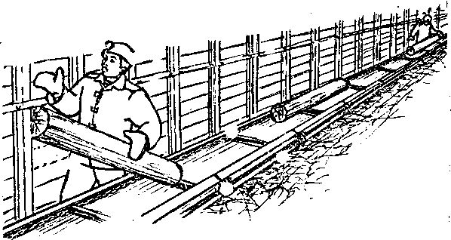

Рисунок 15

Вопрос 3. Правила безопасности при установке конвейеров в горных выработках.

Условия проведения: Экзамен проводится в кабинете «Горное дело». На выполнение экзаменационной работы студенту предоставляется 45 минут.

Критерии оценки:

 | Отметка
Правильный ответ на все вопросы | «5»
Ответ на все вопросы с незначительными неточностями | «4»
Неправильный ответ на один из вопросов | «3»
Неправильный ответ на два вопроса | «2»

Преподаватель А.М. Поздяйкин

Председатель цикловой комиссии А.М. Поздяйкин
УТВЕРЖДАЮ  _________________  Зам. директора по УР | государственное бюджетное образовательное учреждение  среднего профессионального образования  Анжеро-Судженский горный техникум  Специальность 130405 «Подземная разработка месторождений полезных ископаемых»  ПМ.04 Выполнение работ по профессии горнорабочий подземный – машинист подземных установок
Экзаменационный билет №16

Инструкция. Экзаменационное задание содержит три вопроса. Отвечать на вопросы можно в любой последовательности. При подготовке к ответу можно пользоваться выполненными практическими работами.
Задание:
Вопрос 1. Правила безопасности при установке конвейеров в горных выработках.
Вопрос 2. При погрузке лесоматериалов образовалась ситуация, показанная на рис.16.

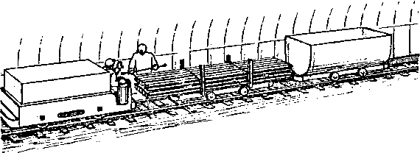

Рисунок 16

Как правильно сформировать состав, чтобы обеспечить безопасность движения?

Вопрос 3. Какие несчастные случаи характерны при эксплуатации скребковых конвейеров?

Условия проведения: Экзамен проводится в кабинете «Горное дело». На выполнение экзаменационной работы студенту предоставляется 45 минут.

Критерии оценки:

 | Отметка
Правильный ответ на все вопросы | «5»
Ответ на все вопросы с незначительными неточностями | «4»
Неправильный ответ на один из вопросов | «3»
Неправильный ответ на два вопроса | «2»

Преподаватель А.М. Поздяйкин

Председатель цикловой комиссии А.М. Поздяйкин
УТВЕРЖДАЮ  _________________  Зам. директора по УР | государственное бюджетное образовательное учреждение  среднего профессионального образования  Анжеро-Судженский горный техникум  Специальность 130405 «Подземная разработка месторождений полезных ископаемых»  ПМ.04 Выполнение работ по профессии горнорабочий подземный – машинист подземных установок
Экзаменационный билет №17

Инструкция. Экзаменационное задание содержит три вопроса. Отвечать на вопросы можно в любой последовательности. При подготовке к ответу можно пользоваться выполненными практическими работами.
Задание:
Вопрос 1. Какое количество ВВ имеет право переносить подносчик?

Вопрос 2. При доставке секция механизированной крепи зацепилось за крепь штрека и канат лебедки натянулся (рис. 17).

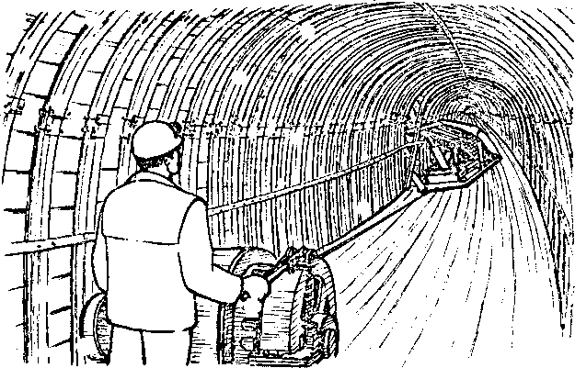

Рисунок 17

Что необходимо предпринять?
Причины заклинивая?
Возможные последствия?

Вопрос 3. Для каких целей используется концевая канатная откатка?

Условия проведения: Экзамен проводится в кабинете «Горное дело». На выполнение экзаменационной работы студенту предоставляется 45 минут.

Критерии оценки:

 | Отметка
Правильный ответ на все вопросы | «5»
Ответ на все вопросы с незначительными неточностями | «4»
Неправильный ответ на один из вопросов | «3»
Неправильный ответ на два вопроса | «2»

Преподаватель А.М. Поздяйкин

Председатель цикловой комиссии А.М. Поздяйкин
УТВЕРЖДАЮ  _________________  Зам. директора по УР | государственное бюджетное образовательное учреждение  среднего профессионального образования  Анжеро-Судженский горный техникум  Специальность 130405 «Подземная разработка месторождений полезных ископаемых»  ПМ.04 Выполнение работ по профессии горнорабочий подземный – машинист подземных установок
Экзаменационный билет №18

Инструкция. Экзаменационное задание содержит три вопроса. Отвечать на вопросы можно в любой последовательности. При подготовке к ответу можно пользоваться выполненными практическими работами.
Задание:
Вопрос 1. Каким должен быть зазор в наклонных выработках, оборудованных конвейером и pельсовыми путями?
Вопрос 2. Выработка, в которой оборудована напочвенная дорога соединяется с конвейерным штреком. Во время включения лебедки из конвейерного штрека вышел рабочий и был травмирован канатом (рис. 18).

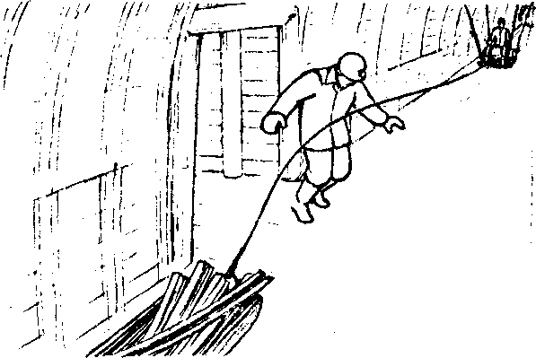

Рисунок 18

Какие нарушения требований безопасности были допущены рабочими, обслуживающими напочвенную дорогу и рабочим, получившим травму?
Вопрос 3. Какие работы выполняются на приемо-отправительных площадках?

Условия проведения: Экзамен проводится в кабинете «Горное дело». На выполнение экзаменационной работы студенту предоставляется 45 минут.

Критерии оценки:

 | Отметка
Правильный ответ на все вопросы | «5»
Ответ на все вопросы с незначительными неточностями | «4»
Неправильный ответ на один из вопросов | «3»
Неправильный ответ на два вопроса | «2»

Преподаватель А.М. Поздяйкин

Председатель цикловой комиссии А.М. Поздяйкин
УТВЕРЖДАЮ  _________________  Зам. директора по УР | государственное бюджетное образовательное учреждение  среднего профессионального образования  Анжеро-Судженский горный техникум  Специальность 130405 «Подземная разработка месторождений полезных ископаемых»  ПМ.04 Выполнение работ по профессии горнорабочий подземный – машинист подземных установок
Экзаменационный билет №19

Инструкция. Экзаменационное задание содержит три вопроса. Отвечать на вопросы можно в любой последовательности. При подготовке к ответу можно пользоваться выполненными практическими работами.
Задание:
Вопрос 1. Какие зазоры должны выдерживаться при устройстве монорельсовой дороги?

Вопрос 2. Вы транспортировали с напарником лесоматериалы скребковым конвейером Он клал лесины на одном конце конвейера, Вы снимали на другом. При снятии очередной лесины передний конец ее уперся в стойку крепи штрека (рис.19).
- Что нужно делать?
- Почему это могло случиться?

Рисунок 19

Вопрос 3. Какое оборудование применяется при обмывке, побелке и осланцевании выработок?

Условия проведения: Экзамен проводится в кабинете «Горное дело». На выполнение экзаменационной работы студенту предоставляется 45 минут.

Критерии оценки:

 | Отметка
Правильный ответ на все вопросы | «5»
Ответ на все вопросы с незначительными неточностями | «4»
Неправильный ответ на один из вопросов | «3»
Неправильный ответ на два вопроса | «2»

Преподаватель А.М. Поздяйкин

Председатель цикловой комиссии А.М. Поздяйкин
УТВЕРЖДАЮ  _________________  Зам. директора по УР | государственное бюджетное образовательное учреждение  среднего профессионального образования  Анжеро-Судженский горный техникум  Специальность 130405 «Подземная разработка месторождений полезных ископаемых»  ПМ.04 Выполнение работ по профессии горнорабочий подземный – машинист подземных установок
Экзаменационный билет №20

Инструкция. Экзаменационное задание содержит три вопроса. Отвечать на вопросы можно в любой последовательности. При подготовке к ответу можно пользоваться выполненными практическими работами.
Задание:
Вопрос 1. Каковы требования к оборудованию площадок посадки и схода на конвейер?
Вопрос 2. Вам дали наряд доставить редуктор конвейера в забой проходимой выработки. Вы погрузили его на скребковый конвейер, который оборудован в этой выработке, включили его на реверс и стали сопровождать. Вдруг редуктор опрокинулся, и Вы едва избежали травмы (рис 20)

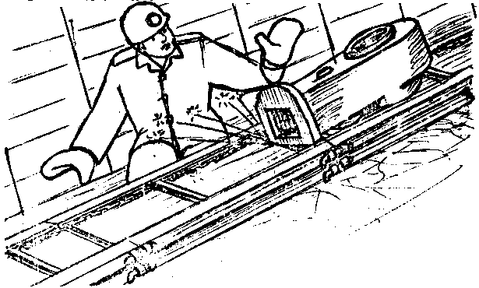

Рисунок 20

Почему это произошло?

Вопрос 3. Правила безопасности при установке конвейеров в горных выработках.

Условия проведения: Экзамен проводится в кабинете «Горное дело». На выполнение экзаменационной работы студенту предоставляется 45 минут.

Критерии оценки:

 | Отметка
Правильный ответ на все вопросы | «5»
Ответ на все вопросы с незначительными неточностями | «4»
Неправильный ответ на один из вопросов | «3»
Неправильный ответ на два вопроса | «2»

Преподаватель А.М. Поздяйкин

Председатель цикловой комиссии А.М. Поздяйкин

